Osnovna škola „Đuro Ester“ Koprivnica
OSTVARENJE KURIKULUMSKIH CILJEVA
ZA ŠKOLSKU GODINU 2020./2021.
KURIKULUMSKO PODRUČJE | Društveno-humanističko područje
NAZIV AKTIVNOSTI | MLADI GEOGRAFI  IZVANNASTAVNA AKTIVNOST
CIKLUS/RAZRED | 2. i 3. (6., 7. i 8. razred)
OSTVARENJE AKTIVNOSTI | 6. razred  -Vrijeme i klima, Naselja i stanovništvo svijeta i Hrvatske, Prirodna i kulturna baština Hrvatske  7. razred - Europa  8. razred - Hrvatska  - Učenici su koristili različite g. karte, rješavali različite tipove zadataka, igrali kvizove, izrađivali prezentacije i plakate, družili se i razvijali komunikacijske vještine, radovima sudjelovali u izložbi radova u holu škole  - Sudjelovali su u virtualnoj priredbi povodom Dana grada  - Sudjelovali su u virtualnoj priredbi povodom obilježavanja Dana sjećanja na žrtvu Vukovara i Škabrnje  - Sudjelovali su na školskom natjecanju, a na županijsko su pozvani učenici: Gabrijel Podhraški, Roko Lokotar iz 6. razreda, iz 7. razreda pozvana je Stela Granđa te Ema Begić iz 8. razreda  ROKO LOKOTAR I EMA BEGIĆ SU ŽUPANIJSKI PRVACI te dobitnici IZVRSNICE GRADA  STELA GRANĐA JE ZAUZELA ODLIČNO 2. MJESTO  - Obilježili su važnije datume te sudjelovali u virtualnoj izložbi naših aktivnosti povodom Dana planeta Zemlje  - U nastavi na daljinu učenici su rješavali različite istraživačke zadatke, prezentacije, skicirali, izrađivali tematske karte, dijagrame  - Ostvarena je suradnja s grupama Mali turistički vodiči, Volim geografiju, Povijesna grupa, Geografska grupa  Poveznice:  Dan grada https://sway.office.com/ooR8Y7D0G5MIfCnD?ref=email  Vukovaru i Škabrnji u spomen  https://sway.office.com/xpuokRcvLKhPwmCC?ref=Link  Dan planeta Zemlje https://sway.office.com/6VVCr2OS791qlsAn?ref=Link  Izložba radova u holu škole:  http://os-gjuro-ester-koprivnica.skole.hr/fotogalerija?show=album&id=290
VREDNOVANJE I SAMOVREDNOVANJE | -tekstovi i fotografije objavljeni na web stranici škole o Danu grada, Danju sjećanja, Danu planeta Zemlji, o školskom natjecanju te o izložbi u holu škole  -u alatu Book Creator prikaz rada Mladih geografa
ODGOVORNE OSOBE | Dubravka Vajdić Kolarić, voditeljica Mladih geografa
Mladi geografi https://read.bookcreator.com/Ovju0Dj0jIaev3pG50VkFAU70nr1/PjrbeFw8QoOG0EMfx1rJ3Q

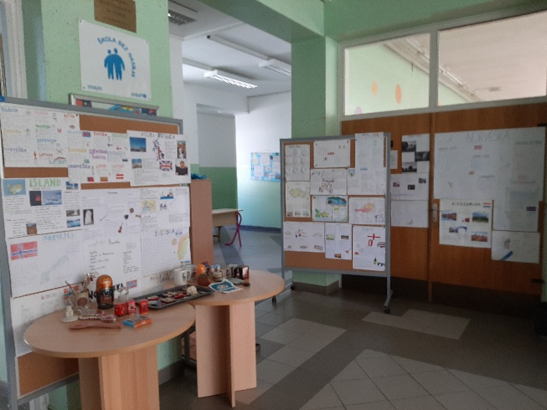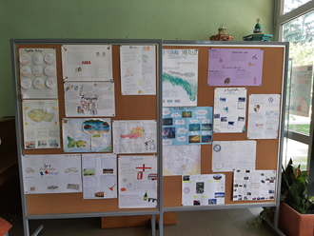

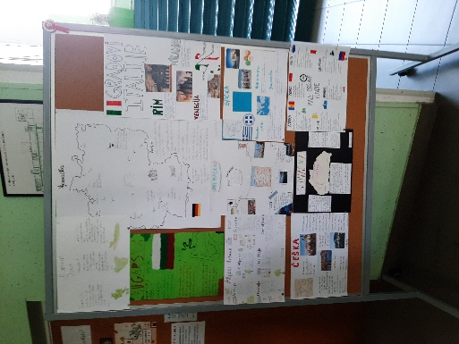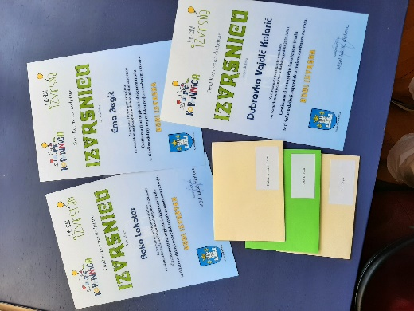

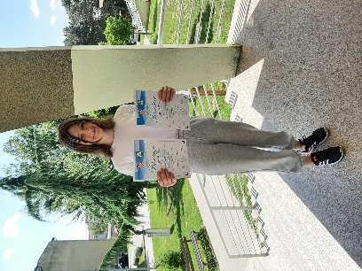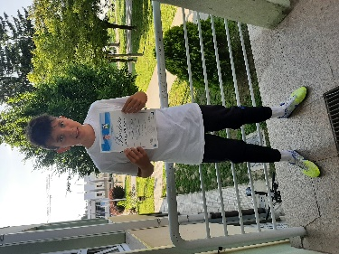
STELA GRANĐA, 7. D GABRIJEL PODHRAŠKI, 6. C
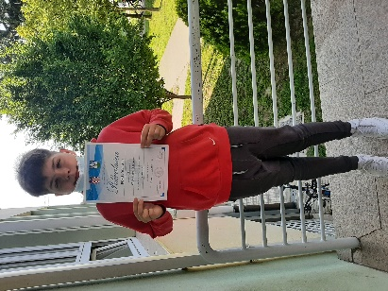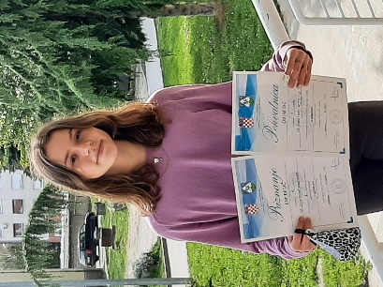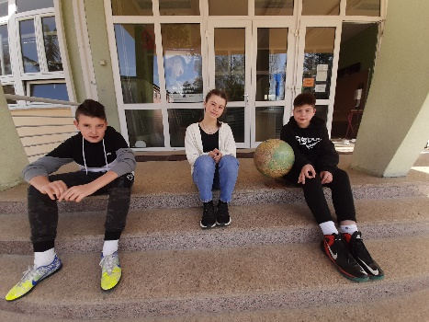
ROKO LOKOTAR, 6. B EMA BEGIĆ, 8.B

